Task1 Linux基础

**1．完成SSH连接与端口映射并运行hello_world.py**

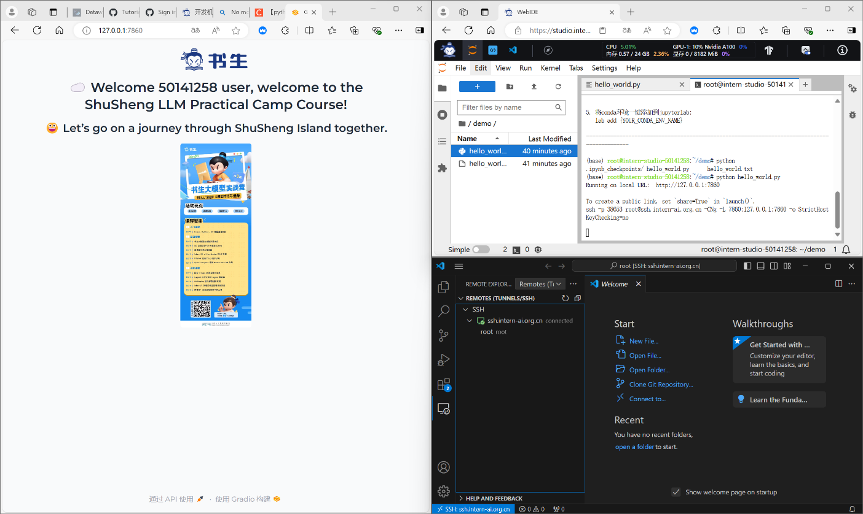

Task2 python

**1．Python实现wordcount**

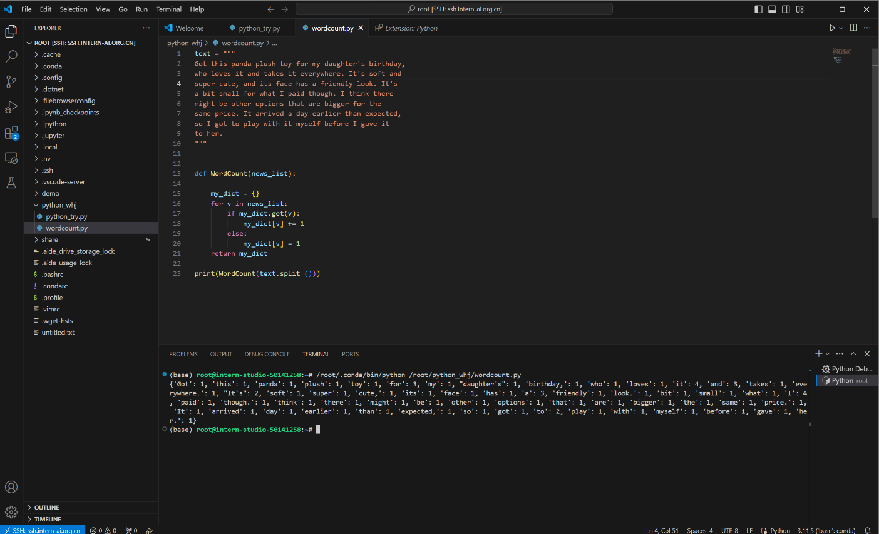

**2. Vscode连接InternStudio debug笔记**

**首先使用vscode断点+参数显示**

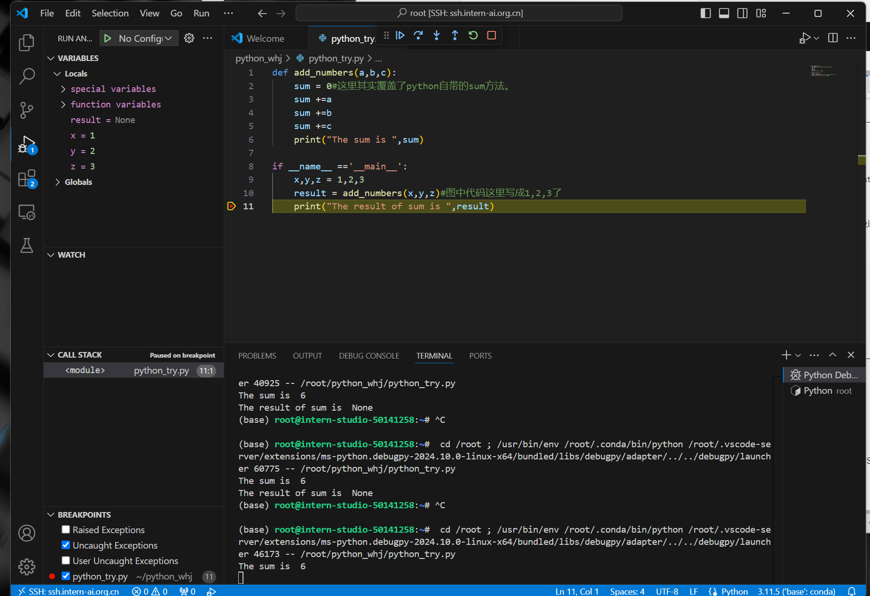

**接着利用远程ssh连接完成Debug,结果均成功显示**

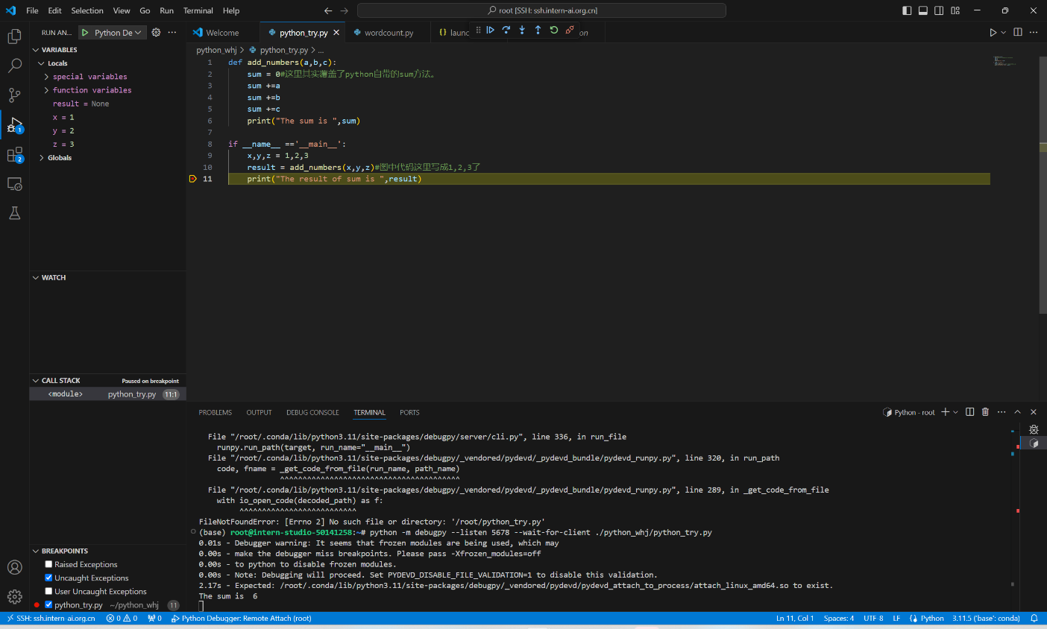

Task3 老朋友github

**1．破冰任务 自我介绍（社恐人士，没有写太多。。。）**

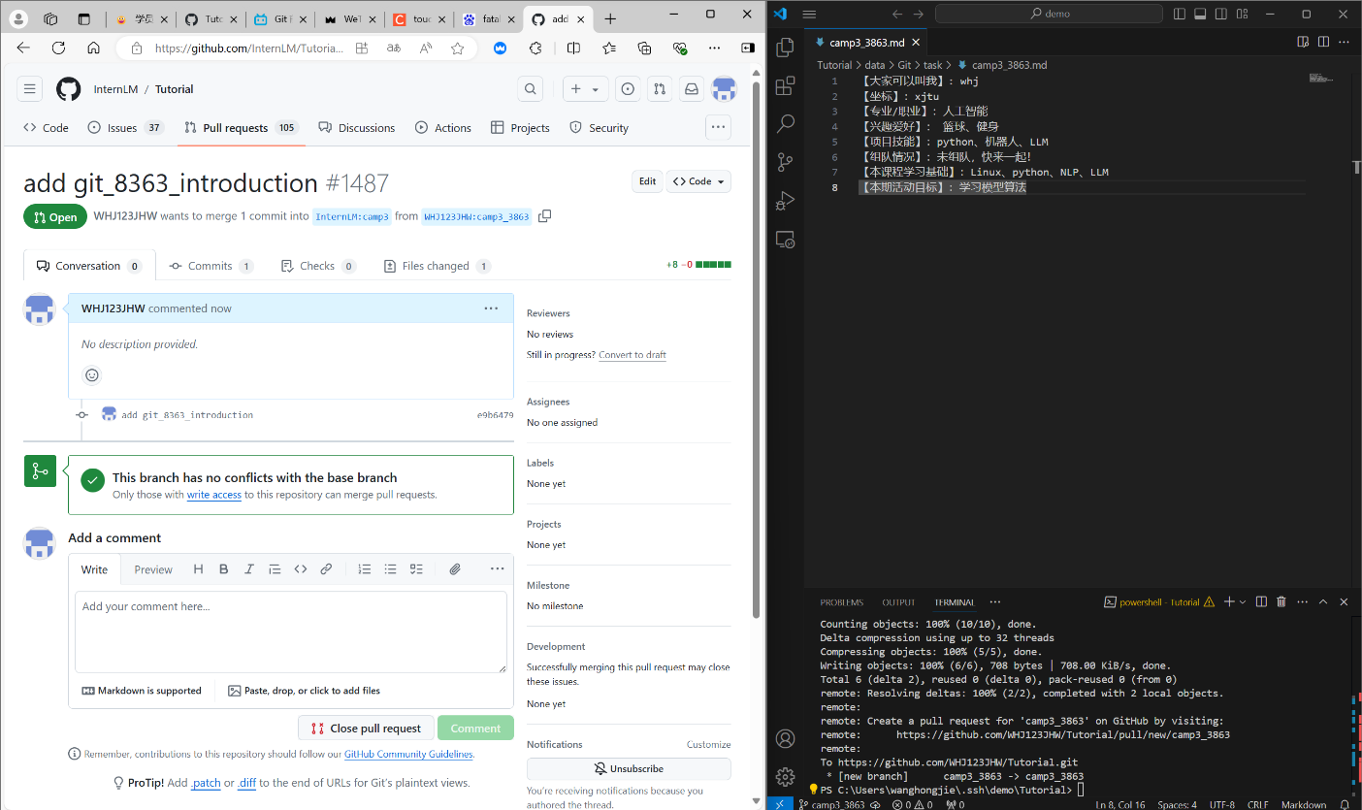

**2．任务2: 实践项目：构建个人项目**

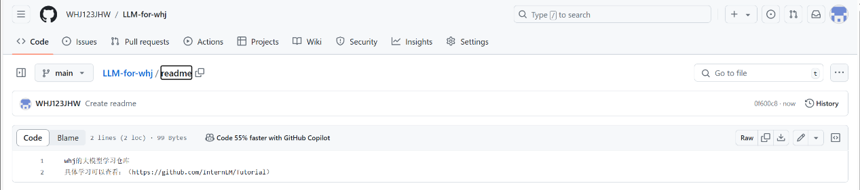

**成功创建LLM-for-whj 接下来的任务都会在里面更新~**